门锁接入临时密码功能流程

一．临时密码接入流程
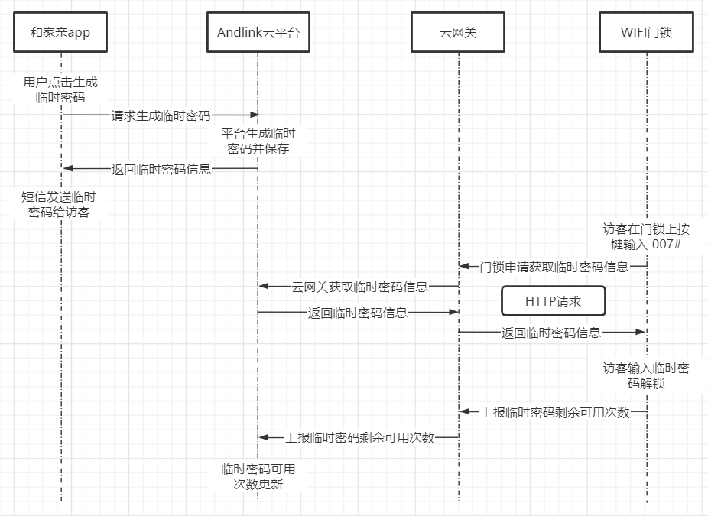
- 多个临时密码同时有效
可以同时生成多个有效的临时密码，平台根据输入的有效期起止时间、有效次数保存临时密码并返回给锁端
- 临时密码有效次数上报
当临时密码具有有限次数时，每次使用临时密码后，锁端需通过参数上报的形式更新临时密码剩余可用次数

二．门锁获取临时密码接口
简要描述：
- 门锁获取临时密码接口
请求URL：
http://{ip}:{port}/device/common/tempPwdReq

测试环境地址: https://112.17.28.78:443/device/common/tempPwdReq
生产地址:https://cgw.komect.com/device/common/tempPwdReq
请求方式：
POST

请求方向：
设备-》平台

header参数：
参数名 | 必选 | 类型 | 说明
User-Key | 是 | String | 用户的apikey
body参数：
参数名 | 必选 | 类型 | 说明
deviceId | 是 | String | 设备ID

返回参数说明

参数名 | 类型 | 说明
tmpPwdId | Int | 临时密码id
tmpPwdKey | String | 临时密码
tmpPwdUserId | String | app生成的userId
tmpPwdStartTime | String | ms 有效期开始时间
tmpPwdEndTime | String | ms 有效期结束时间
tmpPwdNum | Int | 临时密码次数
tmpPwdNumAvailable | Int | 剩余次数
tmpPwdUserName | String

请求示例:
请求参数:
header参数:
User-Key : 07e24aa17e2f43cfa6d13434343434343
Body参数:
{
"deviceId":"CMCC-501146-885FE8B46E5B",
}
请求正常返回(String类型):
[{
"tmpPwdEndTime": "2022-12-26 16:05:35",
"tmpPwdId": 4011,
"tmpPwdKey": "445191",
"tmpPwdNum": "991",
"tmpPwdNumAvailable": 222,
"tmpPwdStartTime": "2022-04-03 16:05:32",
"tmpPwdUserId": "029146",
"tmpPwdUserName": "喔唷:15811111111"
}]
备注
错误码
失败
{
"respCode": XXXX,
"respMsg": "XXXX"
}

- 门锁上报临时密码可用次数（若有可用次数限制）
通过Mqtt通道，以参数上报形式，以tmpPwdInfo参数（门户上默认参数）上报临时密码剩余有效次数信息
参数格式示例：
{
"data": {
"params":[ {
"paramCode": "tmpPwdInfo",
"paramValue": [{
"tmpPwdId": 3250,
"tmpPwdNumAvailable": 4
}]
}]
},
"deviceId": "CMCC-589677-047863B9C3E9",
"eventType": "ParamChange",
"seqId": "cefa5c1e",
"timestamp": 1646622447245
}

